INFORME DE FISCALIZACIÓN AMBIENTAL

INSPECCIÓN AMBIENTAL

RUTA 160 TRES PINOS-CORONEL

DFZ-2015-447-VIII-RCA-IA

 | Nombre | Firma
Aprobado | Emelina Zamorano A.
Revisado | Hugo Ramírez C.
Elaborado | Francisco Caamaño A.

Tabla de Contenidos
Tabla de Contenidos 2
1. RESUMEN. 3
2. IDENTIFICACIÓN DEL PROYECTO, INSTALACIÓN, ACTIVIDAD O FUENTE FISCALIZADA 4
2.1. Antecedentes Generales 4
2.2. Ubicación y Layout 5
3. INSTRUMENTOS DE GESTIÓN AMBIENTAL QUE REGULAN LA ACTIVIDAD FISCALIZADA. 7
4. ANTECEDENTES DE LA ACTIVIDAD DE FISCALIZACIÓN. 8
4.1. Motivo de la Actividad de Fiscalización. 8
4.2. Materia Específica Objeto de la Fiscalización Ambiental. 8
4.3. Aspectos relativos a la ejecución de la Inspección Ambiental. 8
4.3.1. Primer día de inspección 8
4.3.2. Esquema de recorrido 9
4.3.3. Detalle del Recorrido de la Inspección 10
5. HECHOS CONSTATADOS. 11
5.1. Manejo de botaderos y emprestitos 11
5.2. Planes de manejo forestal 15
6. CONCLUSIONES. 17
7. DOCUMENTACIÓN SOLICITADA Y ENTREGADA. 18
8. ANEXOS. 19

RESUMEN.

El presente documento da cuenta de los resultados de la actividad de fiscalización ambiental realizada por la Superintendencia del Medio Ambiente (SMA), a las obras del proyecto “Concesión Ruta 160 tramo Tres pinos – Acceso norte a Coronel”; del titular Concesionaria Acciona Ruta 160 S.A. La actividad de inspección fue desarrollada durante el día 26 de agosto del 2015, de acuerdo al Programa de fiscalización de RCA establecido para el año 2015.

El proyecto del titular Concesionaria Acciona Ruta 160 S.A., cuenta con una Resolucion de Calificacion Ambiental RCA N°245/2008. Comprende la construcción y operación de una nueva ruta para el transito de vehículos. Las obras e instalaciones asociadas al proyecto involucran dos provincias; Concepción y Arauco, y cuatro comunas; Coronel, Lota, Arauco, Curanilahue y Los Alamos. El objetivo del proyecto es mejorar la conectividad vial entre la provincia de Arauco y la provincia de Concepción.

El trazado del proyecto esta dividido en tres grandes tramos. El tramo A-19,5 km de longitud-se inicia en el acceso norte a Coronel hasta la entrada a la localidad del Colcura (comuna de Lota). El tramo B-28,237 km de longitud- se inica en la entrada a la localidad de Colcura hasta la entrada al puente Ramadillas. A su vez, el tramo C-40,8 km de longitud- se inicia donde termina el tramo B hasta la entrada del pueblo de cerro alto (Comuna de Los Alamos).

El proyecto considera la creación de dos ejes para la ruta 160, únicos e independientes para cada calzada, conformando lo que será la definición geométrica de la ruta. El trazado se ajusta al requerimiento establecido para cada tramo en particular, buscando conservar la calzada existente y ampliar y/o ensanchar como nuevo proyecto.

Al momento de la inspección, el proyecto se encuentró en etapa de construcción, a la espera de la entrega del tramo A; desde acceso norte a Coronel – Ramadillas.

Las materias relevantes objeto de la fiscalización incluyeron (1) Manejo de botaderos y empréstitos y (2) Planes de manejo forestal. Cabe destcar que de las actividades de fiscalización realizadas no se detectaron hallazgos que puedan constituir no conformidades respecto del seguimiento ambiental del proyecto.

IDENTIFICACIÓN DEL PROYECTO, INSTALACIÓN, ACTIVIDAD O FUENTE FISCALIZADA

Antecedentes Generales

Identificación de la actividad, instalación, proyecto o fuente fiscalizada:
Concesion Ruta 160 tramo tres pinos-acceso norte Coronel

Región:  Biobío | Ubicación específica de la actividad, proyecto o fuente fiscalizada:  Comunas de: Coronel, Lota, Arauco, Curanilahue y Los Álamos
Provincia:
Concepción y Arauco
Comuna:
Coronel, Lota, Arauco, Curanilahue y Los Álamos
Titular de la actividad, instalación, proyecto o fuente fiscalizada:  Sociedad concesionaria acciona concesiones Ruta 160 S.A. | RUT o RUN:  76.039.865-9
Domicilio titular:  Av. Apoquindo 4499, piso 14, Las Condes, Santiago | Correo electrónico:  contacto@acciona-ruta160.cl
Teléfono:
56-02- 27515100
Identificación del representante legal:  Cristián Andrés Encalada Vial | RUT o RUN:  10.335.734-9
Domicilio representante legal:  Av. Apoquindo 4499, piso 14, Las Condes, Santiago | Correo electrónico:  cencalada@accionachile.cl
Teléfono:
56-02- 27515100
Fase de la actividad, proyecto o fuente fiscalizada:
Construcción.

Ubicación y Layout

Figura 1. Mapa de ubicación Regional (Fuente: Elaboración propia mediante herramienta Google Earth).

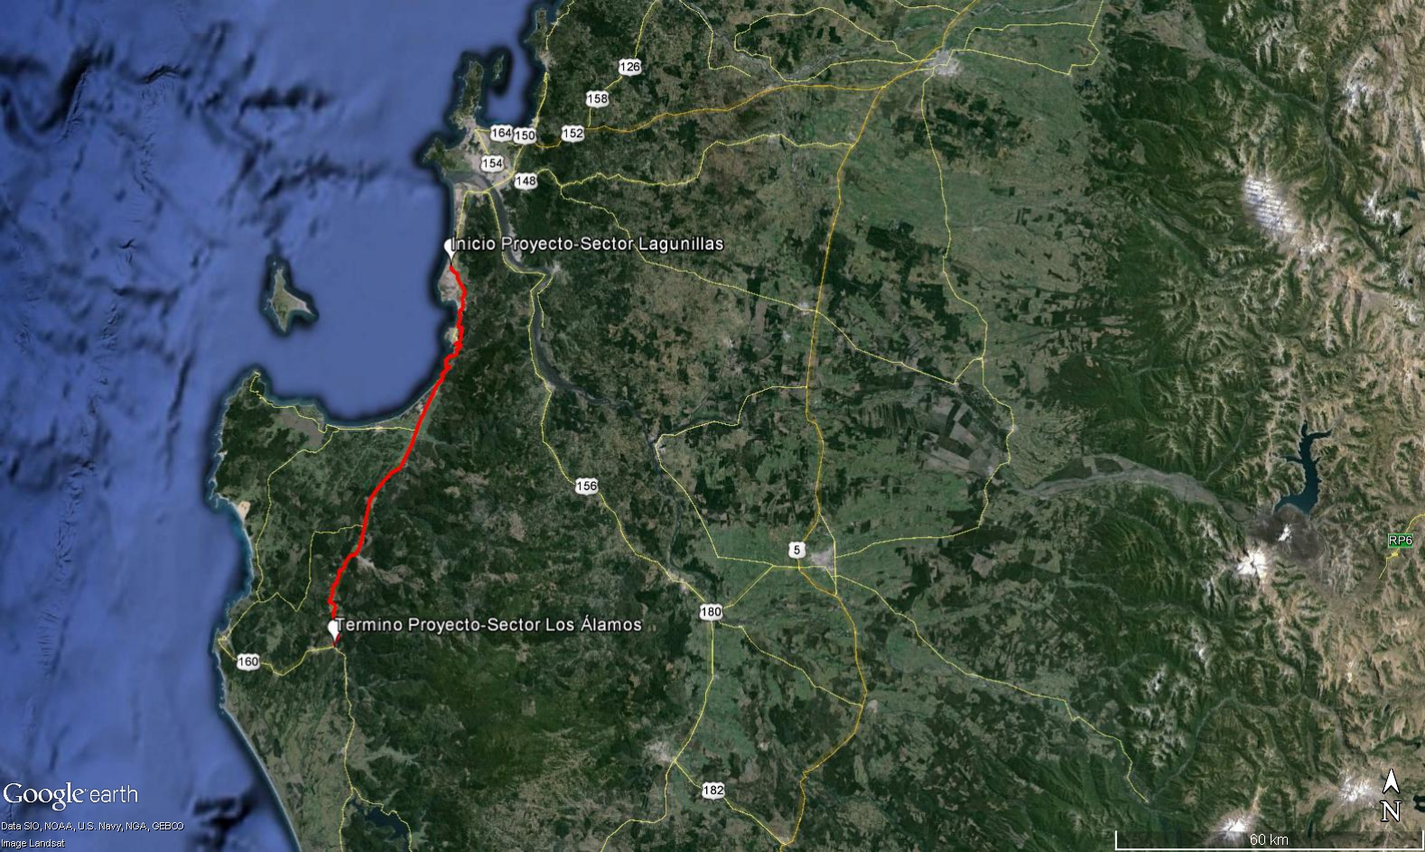
Coordenadas UTM de referencia (En DATUM WGS 84)
Datum: WGS84 | Huso: 18 | UTM N: 5900789.00 m S | UTM E: 662216.00 m E
Ruta de acceso: Desde la ciudad de Concepción, tomar dirección al sur por Ruta 160 Concepción-Arauco hasta la localidad de Carampangue donde se encuentra la oficina administrativa de la empresa.

Figura 4. Layout del proyecto (Fuente: EIA “Concesion Ruta 160 tramo tres pinos-acceso norte Coronel”).
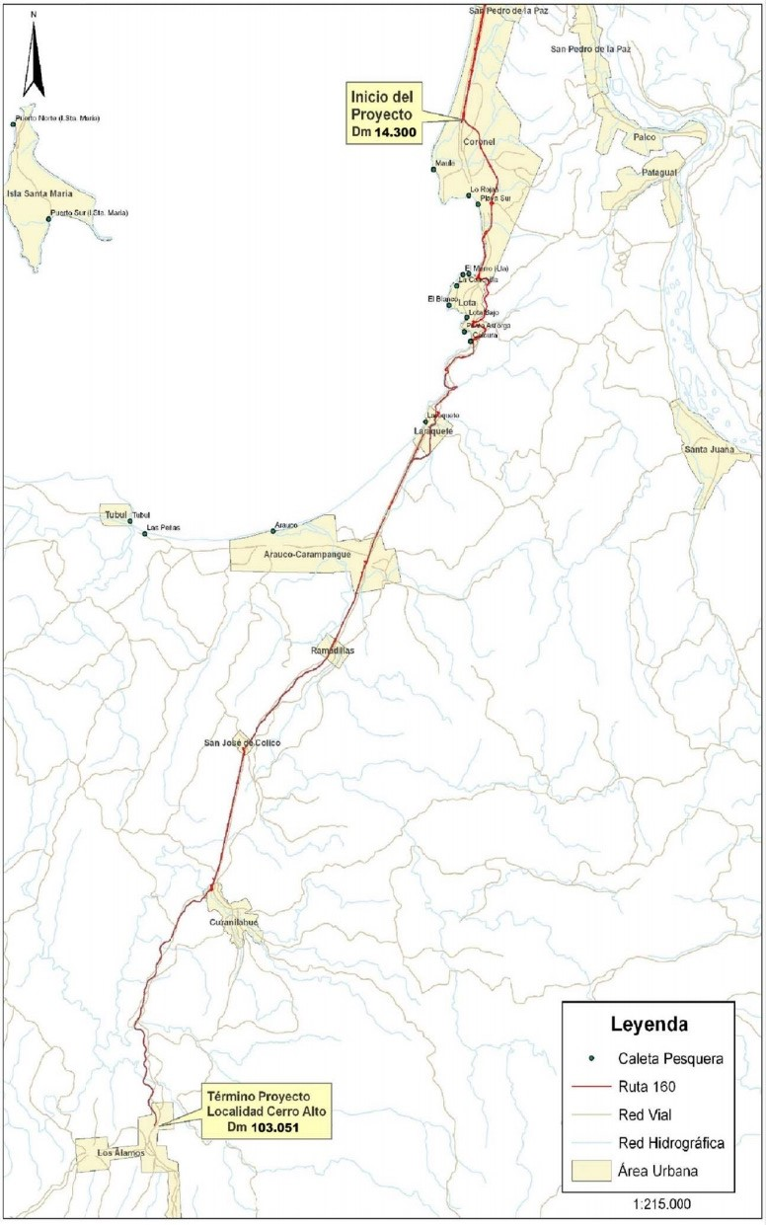

INSTRUMENTOS DE GESTIÓN AMBIENTAL QUE REGULAN LA ACTIVIDAD FISCALIZADA.

Identificación de Instrumentos de Gestión Ambiental que regulan la actividad, proyecto o fuente fiscalizada..
N° | Tipo de instrumento | N°/  Descripción | Fecha | Comisión / Institución | Nombre de la actividad, proyecto o fuente regulada | Comentarios | Instrumento fiscalizado
RCA | 245 | 2008 | 19-08-2008 | COREMA Bíobio | EIA Concesión ruta 160 tramo Tres Pinos-Acceso norte a Coronel |  | SI

ANTECEDENTES DE LA ACTIVIDAD DE FISCALIZACIÓN.

Motivo de la Actividad de Fiscalización.

Motivo:  Programada | Descripción del motivo:  - Según Resolución Exenta N°769 de fecha 23 de diciembre de 2014, que fija el Programa y Subprogramas Sectoriales de Fiscalización Ambiental de Resoluciones de Calificación Ambiental para el año 2015.

Materia Específica Objeto de la Fiscalización Ambiental.

- Manejo de botaderos y emprestitos
- Planes de manejo forestal

Aspectos relativos a la ejecución de la Inspección Ambiental.

Primer día de inspección

Fecha de realización:  26-08-2015 | Hora de inicio:  11:00 |  | Hora de finalización:  18:30
Fiscalizador encargado de la actividad:  Francisco Caamaño A. |  |  | Órgano:  Superintendencia del Medio Ambiente
Fiscalizadores participantes:  - Héctor Araya G.  - Mauricio Vejar C.  - Claudio Novoa J. |  |  | Órgano:  - Dirección de Vialidad  - Corporación Nacional Forestal (CONAF)  - Corporación Nacional Forestal (CONAF)
Existió oposición al ingreso: NO |  | Existió auxilio de fuerza pública: NO
Existió colaboración por parte de los fiscalizados: SI |  | Existió trato respetuoso y deferente: SI
Entrega de antecedentes solicitados: SI |  | Entrega de acta: Sí (Ver Anexo 1)
Observaciones: No aplica

Esquema de recorrido
Figura 5. Recorrido de inspección

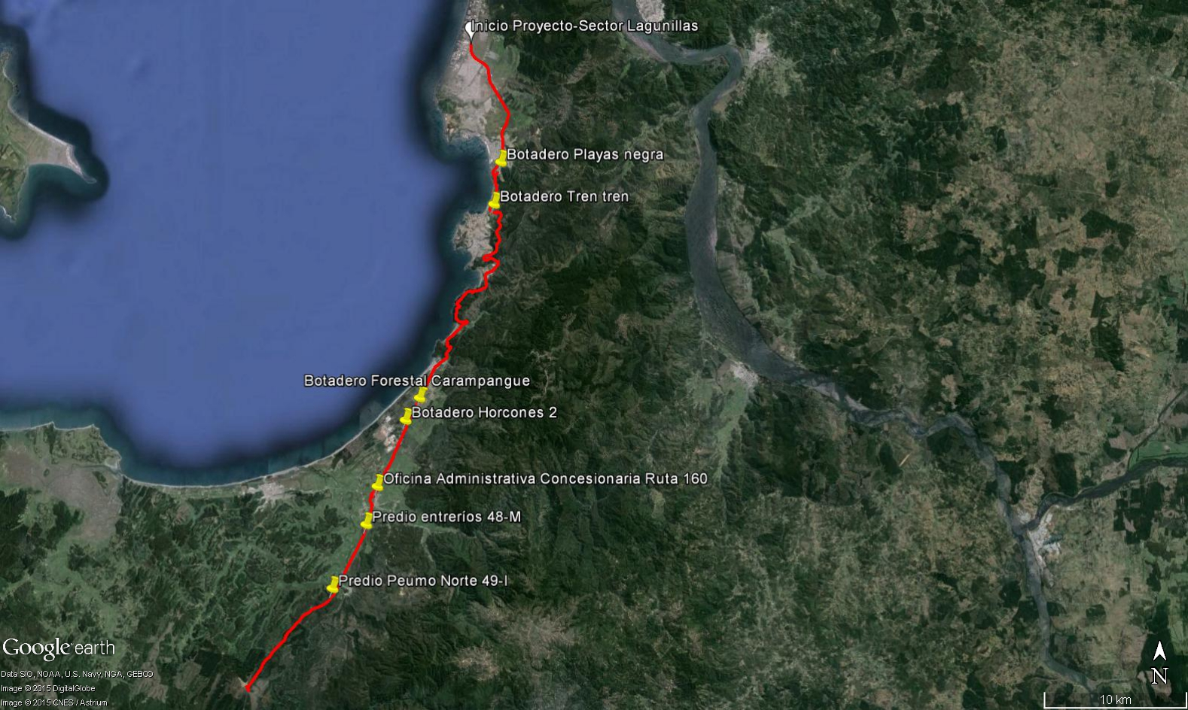

Detalle del Recorrido de la Inspección

N° de estación | Nombre del sector | Descripción estación
1 | Oficina Administrativa | Oficinas de la empresa Sociedad concesionaria acciona concesiones Ruta 160 S.A.
2 | Predio “Entreríos” | Predio afecto a plan de manejo forestal de corta (Sector 48-M)
3 | Predio “Peumo norte” | Predio afecto a plan de manejo forestal de corta (Sector 49-I)
4 | Predio “Forestal Carampangue” | Predio correspondiente a zona habilitada como botadero durante la construcción del proyecto, ubicado en la comuna de Arauco.
5 | Predio “Playa negra” | Predio correspondiente a zona habilitada como botadero durante la construcción del proyecto, ubicado en la comuna de Lota.
6 | Predio “Tren-tren” | Predio correspondiente a zona habilitada como botadero durante la construcción del proyecto, ubicado en la comuna de Lota.
7 | Predio “Horcones 2” | Predio correspondiente a zona habilitada como botadero durante la construcción del proyecto, ubicado en la comuna de Arauco.

HECHOS CONSTATADOS.

Manejo de botaderos y emprestitos

Número de hecho constatado: 1 | Estación N°: 1,2,3, 4 y 5
Doumentación solicitada y entregada: Planes de manejo de botaderos y emprestitos
Exigencias:

RCA 245/2008, Considerando 7.1.2: Plan de medidas en etapa de construcción
“Plan de medidas para etapa de construcción Geomorfología
- Inspección semanal o quincenal por geólogo
- Medidas indicadas en proyecto de ingeniería R&Q (dic 2005), anexo A EIA
- Cumplimiento de las exigencias del manual de manejo de áreas verdes para obras concecionadas, capitulo 5 parte integrante del EIA.”

EIA Concesion Ruta 160 tramo tres pinos-acceso norte Coronel; Plan de manejo para escombreras o botaderos

“Para la definición del Plan de Manejo de escombreras o botaderos, para materiales inertes, se deberá tener presente las siguientes consideraciones:
• No podrán ubicarse a menos de 500 metros de cualquier tipo de vivienda destinada a habitación, culto, educación, hospital, salvo autorización expresa de los ocupantes.
• Se recomienda evitar su localización en terrenos de fuertes pendientes, en sectores de quebradas con presencia de vegetación nativa y recurso agua.
• Se deben tomar todas las medidas y resguardo a fin de evitar riesgo de deslizamiento que afecten la seguridad de la población o del medio ambiente debiendo tomarse las medidas de prevención y resguardo necesario.
• La corta y roce de vegetación nativa que constituya bosque o sobre aquellas plantaciones ubicadas en terrenos de aptitud preferentemente forestal o en otros terrenos que cuenten con plantaciones bonificadas, sólo podrá realizarse previa aprobación y autorización, de un Plan de Manejo Forestal, por parte de la Corporación Nacional Forestal (CONAF).
• Aplicación de cierros, con portón de entrada y accesos controlados. Además, deberá implementarse señales informativas sobre el adecuado manejo de la escombrera o botadero
• Autorización notarial por parte del propietario si se trata de terrenos privados.
• El área de acceso al botadero deberá contar con una red vial que permita el paso o aumento del tráfico de camiones. En el caso que no existan caminos, se deberán abrir vías adecuadas a los flujos previstos, previa aprobación del Inspector Fiscal y/o la autoridad correspondiente.
• Las dimensiones del botadero deberán ser acordes al volumen total de residuos a depositar, con el fin de asegurar su cierre posterior y restauración definitiva de acuerdo a lo especificado en la etapa de abandono.”

Hecho:

En reunión de inicio, los fiscalizadores solicitan los planes de manejo de Botadero entre Coronel y Ramadillas, los cuales son entregados por la empresa durante la reunión de inicio.

Los fiscalizadores recorren zonas habilitadas como botaderos para la construcción del proyecto, donde en primer término se visita zona correspondiente a predio de Forestal Carampangue (Fotografía 1), ubicado en la comuna de Arauco. En este sitio se observa infraestructura de tipo galpones sobre el terreno, de acuerdo a lo declarado por Paola Peña (Jefa de Medio Ambiente Constructora Ruta 160 S.A.); este sitio se encuentra con aprobación de inspector fiscal correspondiente sobre planes de manejo de botadero. En el sitio no se observa actividad en el predio y se observa acceso cerrado. De acuerdo a los antecedentes correspondientes a los planes de manejo de botadero, es necesario destacar que el predio correspondiente a este botadero no se encuentra con informe de cierre de inspector fiscal ni carta de conformidad de propietario.

Posteriormente, se visita botadero Playa Negra (Fotografía 2), el cual se ubica en sector Playa Negra; comuna de Lota. En este sector se observa existencia de vegetación sobre el terreno, de acuerdo a lo declarado por Paola Peña, dicho botadero dejó de utilizarse el año 2013 y se encuentra con aprobación de inspector fiscal correspondiente sobre planes de manejo de botadero. De acuerdo a los antecedentes correspondientes a los planes de manejo de botadero, es necesario destacar que el predio correspondiente a este botadero no se encuentra con informe de cierre de inspector fiscal ni carta de conformidad de propietario.

Luego se recorre botadero Tren-tren (Fotografía 3), el cual corresponde a dos propietarios, ubicado en la comuna de Lota. En este sector se observa relleno con obras de canalización de aguas lluvias en perímetro aledaño a Ruta 160, correspondiente a canal de hormigón y drenaje de las aguas bajo la carretera de la misma ruta. Adicionalmente en la superficie del predio se observa en algunos sectores del predio el crecimiento de vegetación de tipo arbustos. De acuerdo a lo declarado por Paola Peña, este botadero dejó de utilizarse el año 2013 y se encuentra con aprobación de inspector fiscal correspondiente sobre planes de manejo de botadero. De acuerdo a los antecedentes correspondientes a los planes de manejo de botadero, es necesario destacar que el predio correspondiente a este botadero no se encuentra con informe de cierre de inspector fiscal ni carta de conformidad de propietario.

Luego se recorre botadero Horcones 2 (Fotografía 4), ubicado en la comuna de Arauco. En este sector se observa relleno con construcciones de tipo galpones a un costado de la Ruta 160, donde se observa acumulación de aguas lluvias entre la carretera y los galpones.

En el punto 9 del acta de inspección, los fiscalizadores solicitan “Aprobaciones por parte de inspector fiscal de botaderos y empréstitos de todo el proyecto (35 botaderos y 3 empréstitos con RCA). En formato .pdf”, las cuales fueron entregadas por el titular para todos los botaderos y empréstitos del proyecto.

Conclusiones del análisis de la información

De acuerdo a la información que se tuvo a la vista al momento de la inspección ambiental; Planes de manejo de botaderos y empréstitos y los sitios correspondientes a zonas de botadero, asi como la información solicitada y examinada durante la elaboración de este informe, no se observan hallazgos o no conformidades respecto a lo establecido en la RCA N° 245/2008.

Registros
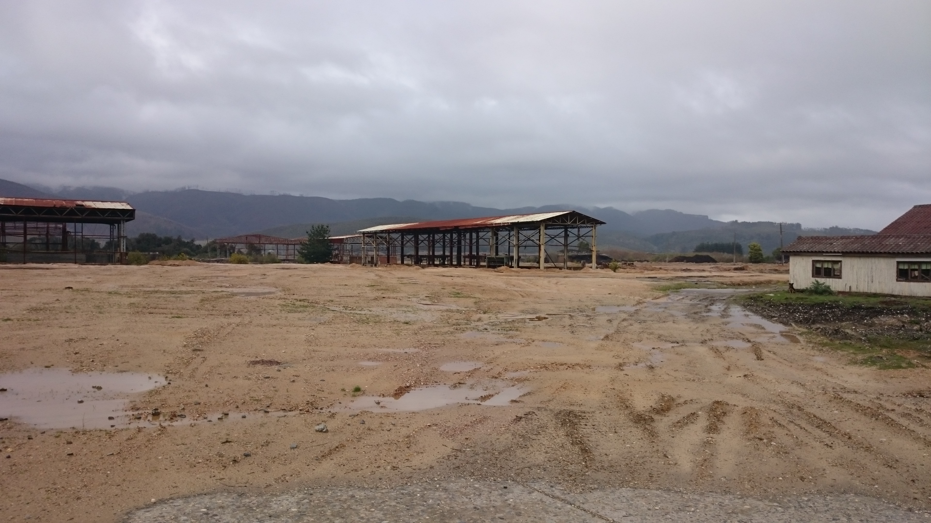 |  |  | 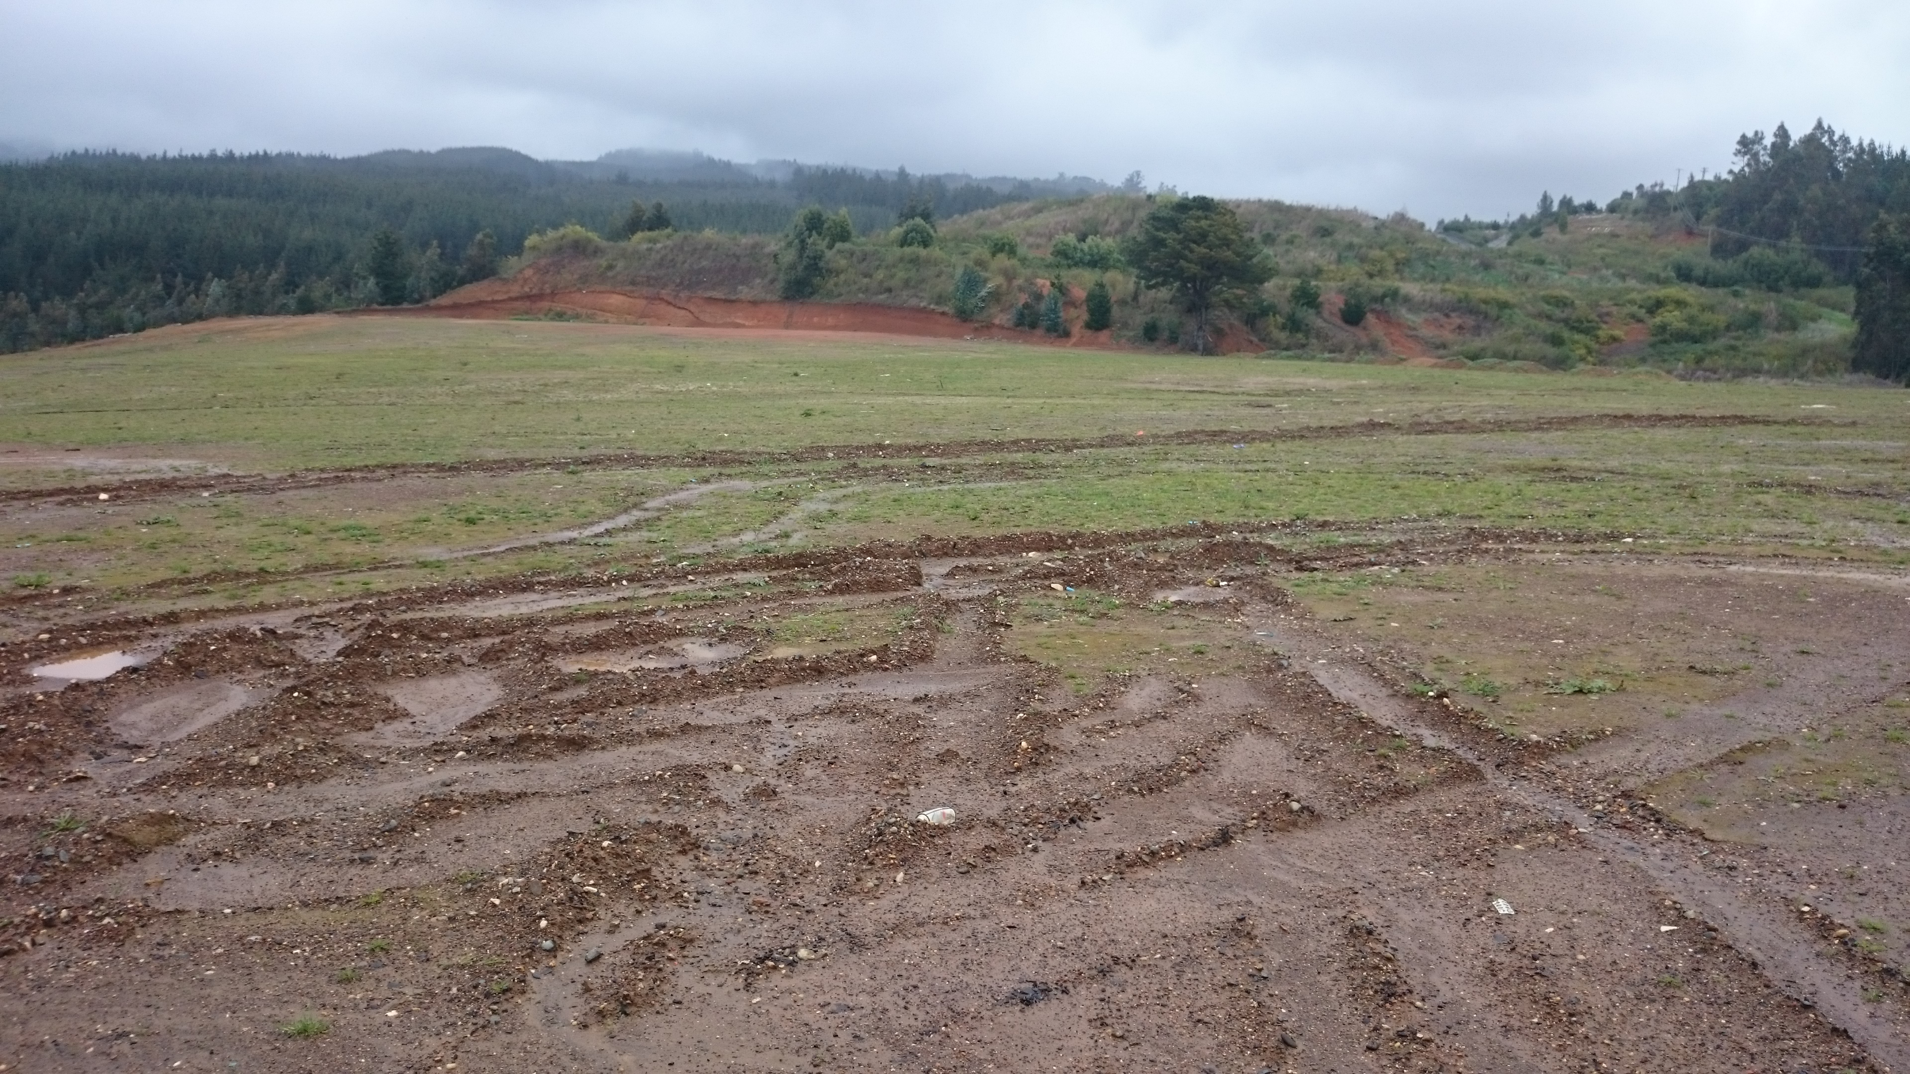
Fotografía 1 | Fecha : 26/08/2015 |  | Fotografía 2 | Fecha : 26/08/2015
Coordenadas DATUM WGS84 HUSO 18S | Coordenada Norte:  5882009.00 m S | Coordenada Este:  659509.00 m E | Coordenadas DATUM WGS84 HUSO 18S | Coordenada Norte:  5898296.00 m S | Coordenada Este:  665515.00 m E
Descripción medio de prueba:  Fotografía tomada en predio de botadero Forestal Carampangue. |  |  | Descripción medio de prueba:  Fotografía tomada en predio botadero Playa Negra.

Registros
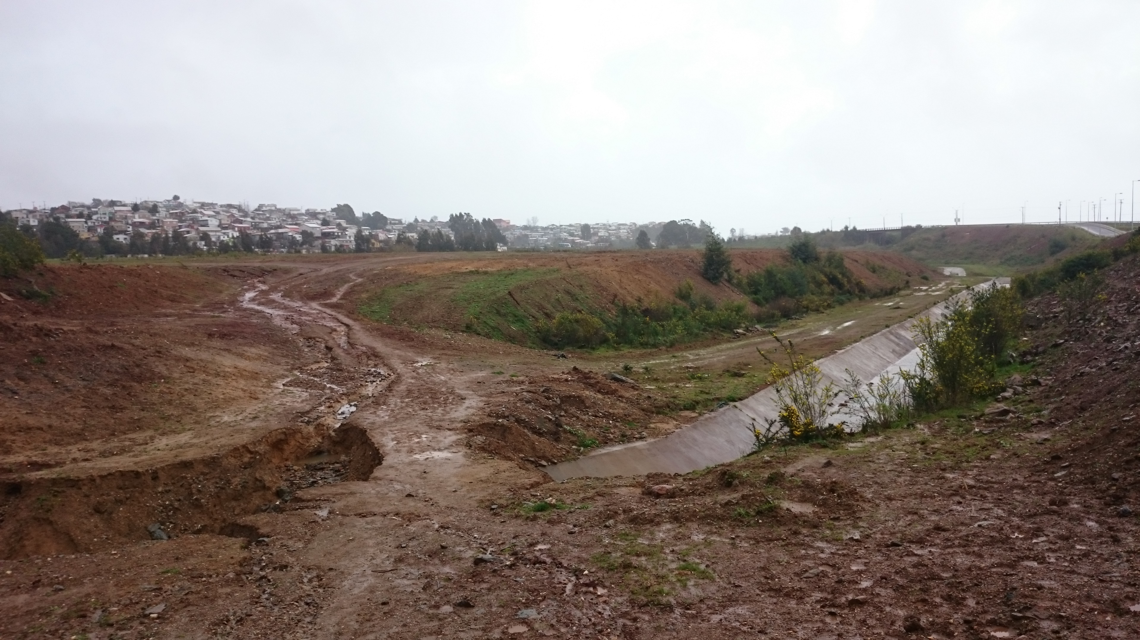 |  |  | 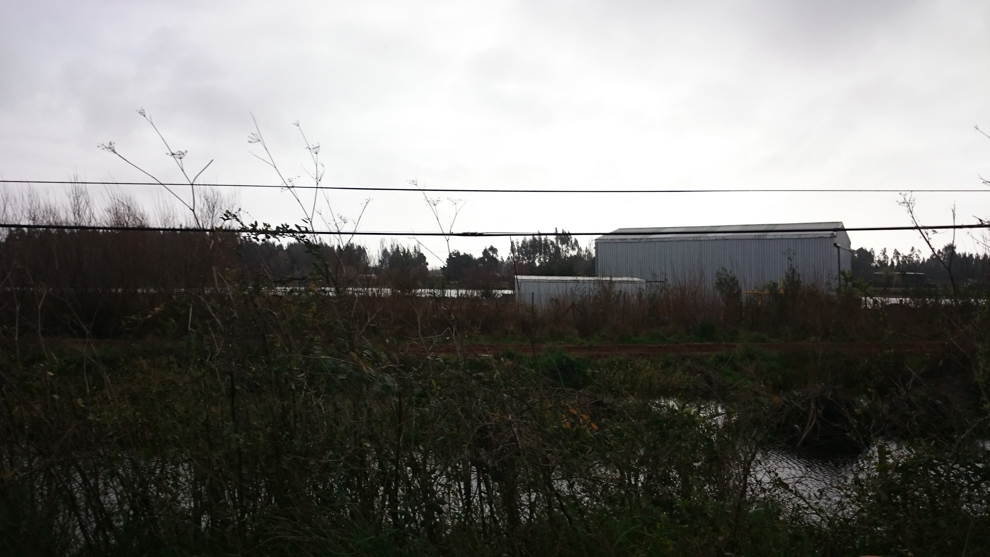
Fotografía 3 | Fecha : 26/08/2015 |  | Fotografía 4 |  | Fecha : 26/08/2015
Coordenadas DATUM WGS84 HUSO 18S | Coordenada Norte:  5895377.00 m S | Coordenada Este:  664976.00 m E | Coordenadas DATUM WGS84 HUSO 18S | Coordenada Norte:  5880483.00 m S |  | Coordenada Este:  658497.00 m E
Descripción medio de prueba:  Fotografía tomada en predio de botadero Tren-tren. |  |  | Descripción medio de prueba:  Fotografía tomada en predio botadero Horcones 2.

Planes de manejo forestal

Número de hecho constatado: 2 | Estación N°:
Doumentación solicitada y entregada: No hay
Exigencias:
RCA 245/2008, Considerando 8 Indicación de los permisos ambientales sectoriales asociados al proyecto:

Permiso Ambiental Sectorial del articulo N°102 del reglamento del sistema de evaluación de impacto ambiental.
Articulo 102 del D.S. N°95/02 RSEIA .- en el permiso para para corta o explotación de bosque nativo, en cualquier tipo de terrenos, o plantaciones ubicadas en terrenos de aptitud preferentemente forestal a que se refiere el articulo N° 21 del decreto N°701 de 1974, sobre fomento forestal, cuya corta o explotación sea necesaria para cualquier ejecución de cualquier proyecto o actividad señalada en el árticulo N°3 del presente reglamento, con excepción de los proyecto a que se refiere el literal m.1., los requisitos para su otorgamiento y los contenidos técnicos y formales necesarios para acreditar su cumplimiento serán lo que se señalan en el presente articulo.

Respecto de este permiso ambiental, la corporación nacional forestal región del Biobío, se pronuncia conforme con la Adenda N°3 y Estudio de Impacto Ambiental, acreditando el cumplimiento de los requisitos PAS 102, según consta en oficio ordinario N°2031 del 09/05/2008.

Hecho:

Los fiscalizadores solicitan durante la inspección, los planes de manejo forestal de corta de los sectores Peumo 1, Peumo 2 y sector Chivilingo (Plaza de peaje). Dichos antecedentes fueron entregados durante la reunión de inicio por parte de la empresa.

Los fiscalizadores recorren, en compañía de Srta. Paola Peña en predios correspondientes a zonas de corta donde se observa en primer lugar zona asociada a plan de manejo forestal de corta del predio Entreríos (sector 48-M) (Fotografía 7), de 0,183 ha; individualizado por Resolución N° 8016633 CONAF; y predio el Peumo Norte (49- I) (Fotografía 8), de 0,362 ha. Este último individualizado por Resolución N°8016007 CONAF.

El sector 48-M se encuentra cercano a curso de agua, correspondiente a río Conumo donde no se observan residuos de cosecha forestal. El sector 49-I, se observa una obra de arte para el manejo de aguas lluvias, donde no se observan residuos de cosecha forestal.

Se recorrió ambos sectores por parte de los fiscalizadores y se constata que estos corresponden a la cartografía respectiva, solicitada previamente.

Conclusiones del análisis de la información

De acuerdo a la información que se tuvo a la vista al momento de la inspección ambiental y la elaboración de este informe, no se observan hallazgos o no conformidades relativos a la superficies de corta de vegetación relacionado con el proyecto asociado a la RCA N° 245/2008.

Registros
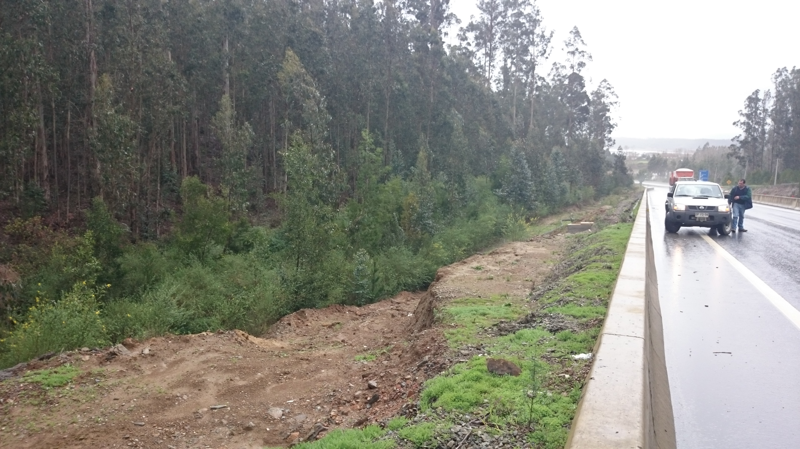 |  |  | 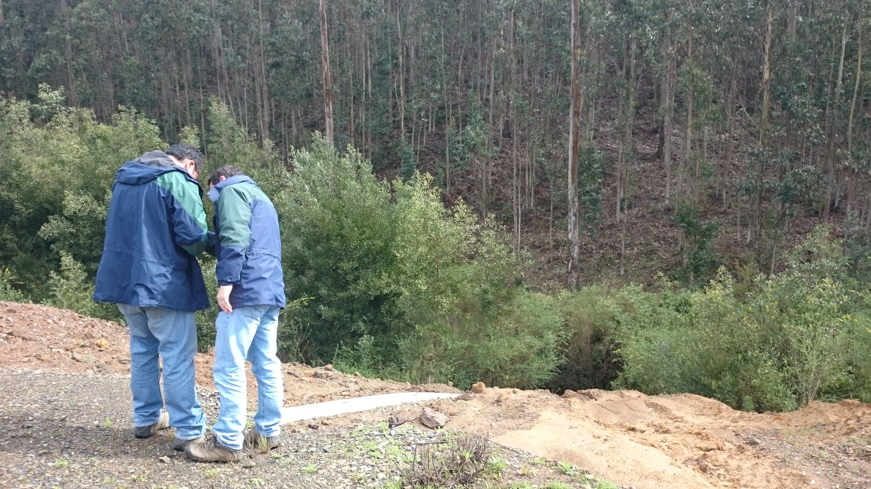
Fotografía 7 | Fecha : 26/08/2015 |  | Fotografía 8 |  | Fecha : 26/08/2015
Coordenadas DATUM WGS84 HUSO 18S | Coordenada Norte:  5873283.00 m S | Coordenada Este:  655594.00 m E | Coordenadas DATUM WGS84 HUSO 18S | Coordenada Norte:  5868886.00 m S |  | Coordenada Este:  653143.00 m E
Descripción medio de prueba:  Fotografía tomada en predio Entreríos |  |  | Descripción medio de prueba:  Fotografía tomada en predio Peumo norte

CONCLUSIONES.

Del análisis de los antecedentes recopilados durante la inspección ambiental y durante la elaboración del informe de fiscalización, no se detectan hallazgos o no conformidades respecto a lo establecido en la RCA N°245/2008.

DOCUMENTACIÓN SOLICITADA Y ENTREGADA.

N° | N° de hecho asociado | Documento solicitado | Plazo de entrega | Fecha entrega | Observaciones
1 | 2 | Planilla con información de planes de manejo forestal de corta y reforestación presentados a la fecha en formato .xls de todo el proyecto, que de cuenta en sus atributos a lo menos de la resolución, vegetación afectada, superficie, sector y nombre predio. | 5 dias hábiles | 01.09.2015 | Sin observaciones
2 | 1 | Aprobaciones por parte de inspector de botaderos y empréstitos de todo el proyecto (35 botadores y 3 emprestitos con RCA). En formato .pdf. | 5 dias hábiles | 01.09.2015 | Sin observaciones

ANEXOS.

N° Anexo | Nombre Anexo
1 | Acta de inspección: I.A. 29.09.2015

